ІНФОРМАЦІЯ
ЩОДО ЦЕНТРУ НАДАННЯ АДМІНІСТРАТИВНИХ ПОСЛУГ
Агрономічна територіальна громада

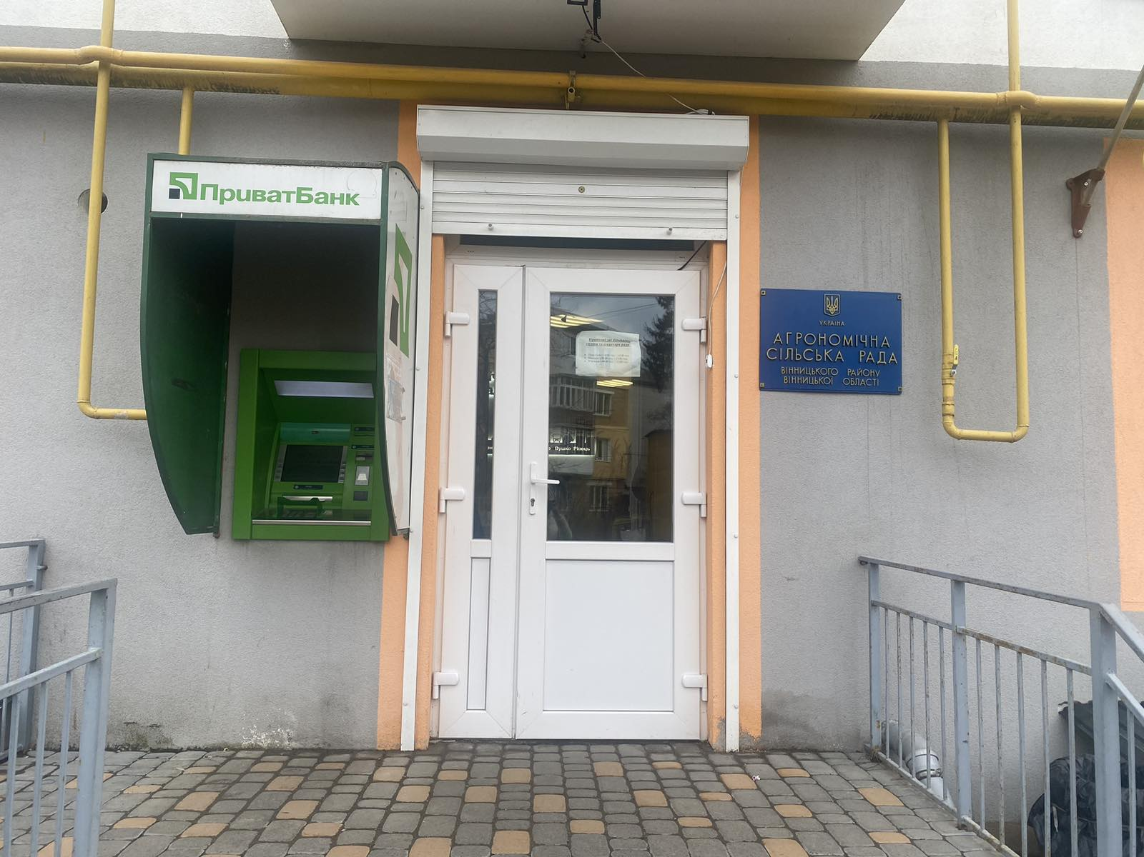

1. Загальні відомості про Центр

 | Назва Центру | Центр надання адміністративних послуг Агрономічної сільської ради
 | Тип органу, що утворив Центр  (міська, сільська, селищна рада) | сільська рада
 | Назва органу, що утворив Центр | Агрономічна сільська рада
 | Дата утворення Центру | 27 травня 2017 року
 | Дата відкриття Центру | 27 травня 2017 року
 | Розпорядчий документ органу про створення Центру  (дата, номер, назва) | Рішення № 49 від 27.05.2017 р. 18 сесії 8 скликання
Розпорядчі документи органу (дата, номер, назва), що утворив Центр, про:
- затвердження положення про Центр
- регламент роботи Центру
- затвердження переліку адміністративних послуг, що надаються через Центр

 | Адреса Центру  - область  - район  - населений пункт  - вулиця  - номер будинку | Вінницька область  Вінницький район  с. Агрономічне  вул. Центральна, буд.12
 | Контактні телефони | +380687752613
 | Електронна адреса | cnap-a@ukr.net
 | Адреса веб-сторінки в мережі Інтернет з можливим посиланням на неї | http://agronomichna-gromada.gov.ua/
 | Графік роботи Центру | Понеділок – четвер з 8:30 по 17:15  (перерва на обід з 13:00 по 13:30)  П`ятниця з 8:30 по 15:30  (без перерви на обід)  Субота, неділя – вихідний день
 | Кількість віддалених робочих місць з адресами | -
 | Наявність мобільної валізи / кейсу | -
 | Наявність мобільного ЦНАП  (автомобіля) | -

2. Відомості про приміщення Центру

1. | Загальна площа Центру, м² | 63 кв.м.
2. | Площа секторів очікування та обслуговування у Центрі, м² | 8 кв.м.
3. | Загальна кількість одиниць персоналу (штатна).  З них:  - Керівник  - адміністраторів  - державних реєстраторів  - працівників із реєстрації місця проживання  - інших працівників | 9  1  4  3  1
4. | Інші працівники, які розміщені в Центрі (за наявності) | 1
5. | Наявність власної системи електронного документообігу та/або комплексної системи автоматизації | -
6. | Наявність у Центрі електронних сервісів | -
7. | Надання у приміщенні Центрі супутніх послуг  (куточок самообслуговування, дитяча кімната,  вільний Wi-Fi, тощо) | Вільний Wi-Fi
8. | Наявність паркінгу біля приміщення з достатньою кількістю місць для паркування ТЗ | Так
9. | Облаштування пандусами входу до приміщення | Так

3. Відомості щодо облаштування Центру з використання інформаційних технологій

1. | Наявність інформаційних стендів зі зразками заповнення заяв та необхідних для отримання адміністративних послуг документів | Так
2. | Наявність інформаційних боксів (терміналів), їх кількість | Так
3. | Наявність електронної системи управління чергою | -
4. | Наявність вільного доступу до мережі Інтернет для суб'єктів звернень | Так
5. | Кількість облаштованих робочих місць | 9
6. | Наявність облаштованого робочого місця для відвідувача | -

4. Адміністративні послуги, які надаються через Центр

Загальна кількість адміністративних послуг, які надаються через Центр.  З них: |  | 262
1) | адміністративні послуги, що надаються обласною державною адміністрацією | -
2) | адміністративні послуги, що надаються районною державною адміністрацією | -
3) | адміністративні послуги, що надаються територіальними органами центральних органів виконавчої влади | 68
4) | адміністративні послуги, що надаються органами місцевого самоврядування | 53
5) | Надання паспортних послуг | 6
6) | Надання послуг соціального характеру | 63
7) | Надання комплексної послуги єМалятко | 1

5. Відповідальні особи за організацію діяльності Центру

Прізвище, ім'я, по батькові, посада, контактні телефони/факси, адреси електронних скриньок осіб, які відповідальні за роботу Центру:

1. | Керівник Центру | Лисак Тетяна Віталіївна, +380687752613; cnap-a@ukr.net
2. | Адміністратори | Кулібабчук Тетяна Леонідівна, +380687752613; cnap-a@ukr.net
3. | Інші відповідальні особи (у разі наявності) | Олійник Наталя Анатоліївна  Бубела Руслан Дмитрович, +380687752613; cnap-a@ukr.net

